
ŠARKANY na Kráľovej hore

Príďte v sobotu 17. októbra 2015
od 14:00 do 17:00 na lúku nad Dlhými dielmi.

Spoločne sa zabavíme a oceníme aj najoriginálnejších šarkanov a šarkanovodičov. Vítaní sú fanúšikovia jesenného púšťania šarkanov aj všetci milovníci prírody bez rozdielu veku.


Srdečne pozýva už štvrtýkrát Občianske združenie LÚKA

v spolupráci s RC Dlháčik, RC Klbko a MČ Bratislava - Karlova Ves
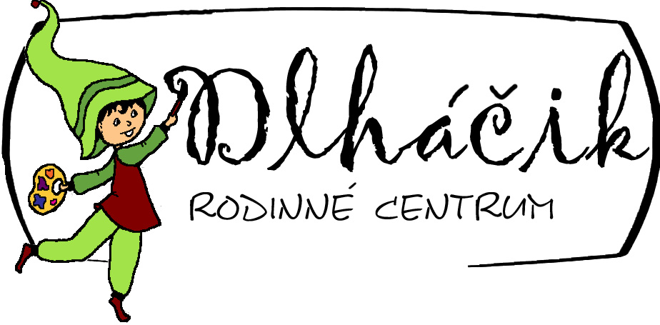

V prípade nepriaznivého počasia sa akcia uskutoční o týždeň neskôr, 24. 10. 2015, sledujte stránku www.kralovahora.sk

